臺北市立大同高級中學107學年度第1學期前瞻計畫教師專業學習社群實施成果檢核表
社群名稱 | 高中英日文科前瞻社群跑班選修課程社群
類 型 | □單科 跨科
召 集 人 | 林昀蒨
組成目的 | 實施專業對話，進行反省與改進，就學科專業、課程與教學、班級經營與輔導、學習與評量等相關議題分享與討論。
社群成員  (表格可自行  向下延伸) | 姓名 | 任教科目 | 姓名 | 任教科目 | 姓名 | 任教科目 | 姓名 | 任教科目
 | 何叔俞 | 高中英文科 | 黃鈴惠 | 高中英文科 | 胡珍珍 | 高中英文科科 | 李秋慧 | 高中日文  生命教育
 | 方毓聖 |  | 李珮寧 |  | 陳培真 |  | 楊宜臻 | 高中英文科
 | 林昀蒨 |  | 許玉屏 |  | 楊玉曲 |  | 包孟加
 | 陳毅雄 |  | 洪郁閔 |  | 趙恬綺
 | 劉郁芬 |  | 陳品璇 |  | 吳慧玲
- 一、社群實際活動內容：
場次 | 日期  時間 | 實際實施內容  (重點摘要即可) | 實施方式 | 主持人 | 地點
1 | 108.3.21 | 1.英文戲劇寫作  2.英文影片拍攝腳本寫作及原則 | 工作坊 | 世新大學  洪竹欣 | 4樓語言教室
2 | 108.422 | 1. 英語簡報力培養 | 工作坊 | 臺中市立文華高中-徐瑋婕師 | 3樓簡報室
3 | 108.6.17 | 1. 英語教學活動分享—口說篇  2. 如何利用線上資源進行英文口說活動設計 | 工作坊 | 臺中一中  蔡任翔師 | 3樓簡報室
(表格可自行向下延伸)
二、成果分析
(一)社群活動花絮：
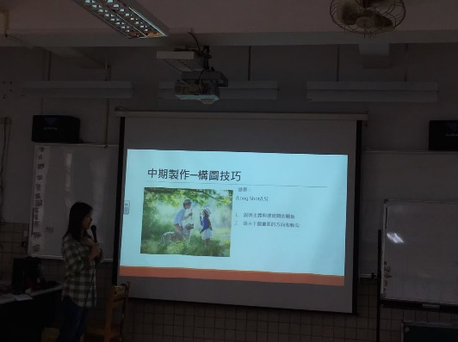 | 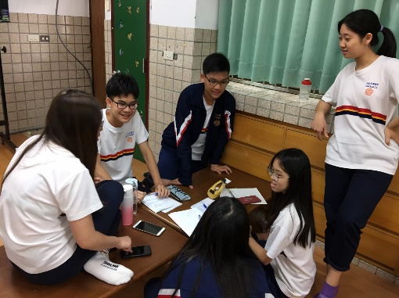
說明：洪竹欣老師分享攝影構圖技巧。 | 說明：將洪師所授技巧落時於課堂情形。
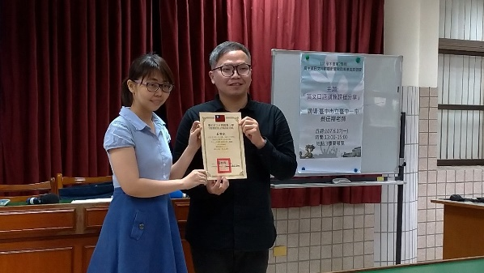 | 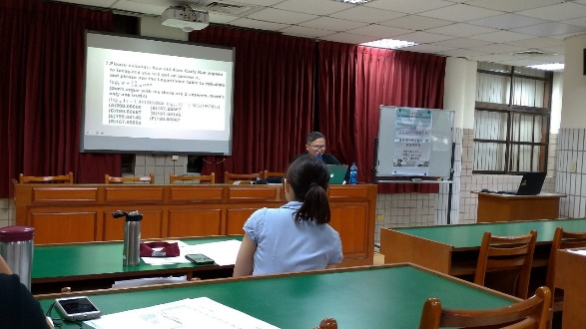
說明：召集人頒發感謝狀與臺中一中蔡任翔師。 | 說明：蔡師與本校教師共同討論教學活動流成情形。
(表格可自行向下延伸)
(二)社群運作前後之差異分析(請以簡要文字，描述量變或質變)：
社群運作前 | 社群運作後
- 多元選修科內共同備課時相對不足。  - 對於口說英語力培養主題較為生疏。  - 對於口說英語力評量方式較無共識。  - 對於素養導向如何落實於時數較少的英語課程及活動流程安排較不熟悉。 | - 對於英語口說能力培養較有共識。  - 對於培養英語口說能力主題能透過工作坊教師提出建議進行發想與反思。  - 對於學生學習困難及實施流程較為了解。

請就社群計畫進行執行成果檢核，每一學期1次(以電子檔為佳)，期末交回教學組。
教學組長康瀞文<g111@ttsh.tw>;教學組幹事黃文瓊< g1123@ttsh.tw >;

